Sistemas informáticos.
UD 1 – Componentes físicos.
Práctica 1.3
Alumno: Kevin Zamora Amela

- Enumera las principales características de la arquitectura de Von Neumann.
Desconozco qué se pregunta exáctamente, debido a que dicha arquitectura resulta una estructura de organización e interrelación entre componentes y/o pasos del procesado/analisis de los datos introducidos, a mi juicio, esta no tendría características como tal. PD: Esta arquitectura resulta común en todos los procesadores disponibles, en la actualidad y en todo el mercado informático, ya sean estos CPUs, GPUs o cualquier otra clase de procesador. Y esta arquitectura se organiza de la forma siguiente: Entrada → Procesado: CPU (CP + ALU) ↔ Unidad de Memoria → Periféricos de salida.

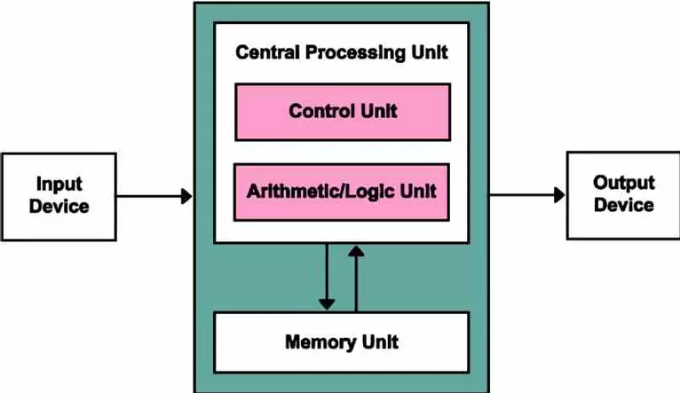
- ¿En qué consiste el cuello de botella de Von Neumann?
El canal de transmisión de los datos compartido entre CPU y memoria genera un cuello de botella de von Neumann, un rendimiento limitado (tasa de transferencia de datos) entre la CPU y la memoria en comparación con la cantidad de memoria.
- Busca información, características principales de la arquitectura RISC y CISC.
Actualmente en el segmento de los procesadores nos encontramos dos arquitecturas o tipos de diseño. Por un lado tenemos la arquitectura CISC, usada por Intel y AMD para sus procesadores, y por otro lado tenemos la arquitectura RISC, usada por Qualcomm, Samsung, Apple, etc., para los SoC de smartphone, tabletas o portátiles.
Tanto RISC como CISC resultan dos grandes colecciones de instrucciones que van desde simples a muy complejas y especializadas a nivel de lenguaje de ensamblador.
Principales características:
RISC:
- Para ejecutar una instrucción en estos procesadores, en un procesador de este tipo se requiere un ciclo de reloj. Cada ciclo de reloj incluye un método de obtención, decodificación y ejecución de la instrucción
- La técnica de canalización se usa en esta arquitectura para ejecutar múltiples partes o etapas de instrucciones para obtener un funcionamiento más eficiente
- Estos procesadores están optimizados basándose en múltiples registros que se pueden usar para el almacenamiento de instrucciones y la respuesta rápida del procesador y se minimicen las interacciones con la memoria del sistema
- Soporta un modo de direccionamiento simple y que tiene una longitud de instrucción fija para la ejecución de la canalización
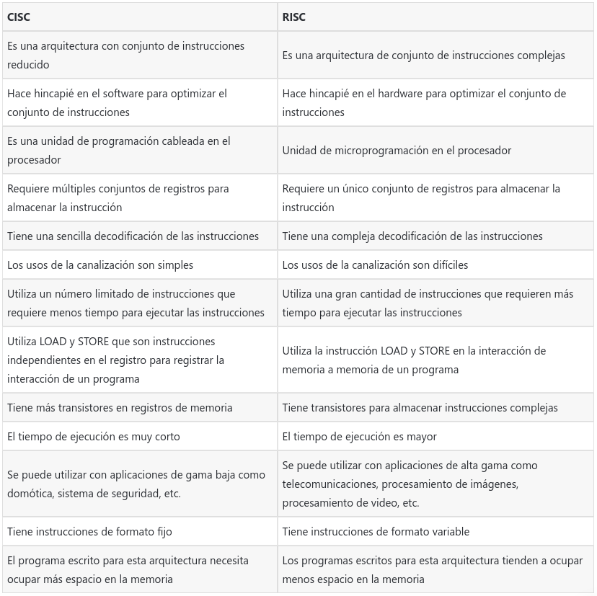
- Usan instrucciones LOAD y STORE para acceder a la memoria
- Las instrucciones simples y limitadas permiten reducir los tiempos de ejecución de un proceso
CISC:
- El tamaño del código es pequeño, lo que implica una baja necesidad de memoria RAM
- Las instrucciones complejas suelen necesitar más de un ciclo de reloj para ejecutar el código
- Se requieren menos instrucciones para escribir un software
- Ofrece programación más sencilla en lenguaje ensamblador
- Soporte para una estructura de datos compleja y fácil de compilar en lenguajes de alto nivel
- Compuesto por menos registros y más nodos de direccionamiento, habitualmente entre 5 y 20
- Instrucciones pueden ser más grandes que una sola palabra
- Se enfatiza la construcción de instrucciones en el hardware, ya que es más rápido que crear el software

- ¿Qué es el lenguaje ensamblador? ¿existen diferentes lenguajes ensamblador?
El lenguaje ensamblador es un lenguaje de programación de bajo nivel para comunicarse con hardware. El lenguaje es una representación simbólica del lenguaje máquina e interactúa directamente con la computadora. Cada instrucción ensambladora es una instrucción en lenguaje máquina que se ejecuta directamente en un CPU.
- ¿Qué es un compilador? ¿es dependiente del sistema operativo?
En informática, un compilador es un programa que traduce código escrito en un lenguaje de programación a otro lenguaje.​ En este tipo de traductor el lenguaje fuente es generalmente un lenguaje de alto nivel y el objeto un lenguaje de bajo nivel, como assembly o código máquina.​
- ¿Qué es la segmentación o solapamiento de instrucciones?
La segmentación de instrucciones es una técnica que permite implementar el paralelismo a nivel de instrucción en un único procesador. En otras palabras: La segmentación (pipelining) es una técnica de implementación por la cual se solapa la ejecución de multiples instrucciones.
- ¿Qué es firmware? Busca un ejemplo.
El firmware o soporte lógico inalterable es un programa informático que establece la lógica de más bajo nivel que controla los circuitos electrónicos de un dispositivo de cualquier tipo.
- ¿Qué es la tecnología HyperTransport?
HyperTransport (HT), también conocido como Lightning Data Transport (LDT) es una tecnología de comunicaciones bidireccional, que funciona tanto en serie como en paralelo, y que ofrece un gran ancho de banda en conexiones punto a punto de baja latencia.
¿Qué es la tecnología Intel QuickPath Interconnect?
El Intel QuickPath Interconnect ("QuickPath", "QPI") es una conexión punto a punto con el procesador desarrollado por Intel para competir con HyperTransport. Surge para cubrir básicamente dos tipos de configuraciones.
- Define sector de disco, clúster, pista y cilindro.
SECTOR: Es la unidad básica de almacenamiento de datos sobre discos duros. En la mayoría de los discos duros los sectores son de 512 Bytes cada uno, cuatro sectores constituyen un Cluster.
CLUSTER: Es un grupo de sectores que es la unidad más pequeña de almacenamiento reconocida por el DOS. Normalmente 4 sectores de 512 Bytes constituyen un Cluster (racimo), y uno o más Cluster forman una pista.
PISTA: Es la trayectoria circular trazada a través de la superficie circular del plato de un disco por la cabeza de lectura / escritura. Cada pista está formada por uno o más Cluster.
CILINDRO: Es una pila tridimensional de pistas verticales de los múltiples platos. El número de cilindros de un disco corresponde al número de posiciones diferentes en las cuales las cabezas de lectura/escritura pueden moverse.

- Que es el LBA de los discos duros.
Un sector LBA (Logical Block Addressing) es una unidad de medida utilizada en sistemas de almacenamiento de datos, especialmente en discos duros. Cada sector LBA tiene una capacidad fija de almacenamiento, generalmente de 512 bytes o 4 kilobytes.
- ¿Que son los disco NVMe?
NVMe (memoria no volátil rápida) es un nuevo protocolo de transporte y acceso al almacenamiento para unidades flash y de estado sólido (SSD) de última generación que ofrece el rendimiento más alto y los tiempos de respuesta más breves para todos los tipos de cargas de trabajo empresariales.
- ¿Todas las unidades M.2 son NVMe? No, aunque en la actualidad se está tendiendo a que todos utilicen esta nueva tecnología de transmisión. Fuente: Kingston Blog (https://www.kingston.com/es/blog/pc-performance/two-types-m2-vs-ssd#:~:text=Ya%20no%20fabricaremos%20m%C3%A1s%20discos,de%20datos%20de%206%20Gbps.).

